 | Guía de Ed. Física y salud.  5° Básico. |  | 2020
 | Liceo Elvira Sánchez de Garcés | Educación Física y Salud
Prof. Rodrigo Retamal C.
Realizar de forma práctica en el hogar un entrenamiento de:
- 100 abdominales largos dividido en 10 series de 10 repeticiones cada una.
- 100 sentadillas divididas en 10 series de 10 repeticiones cada una.
- 3 planchas de 30 segundos cada una.
- 20 burpee divididos en 4 series de 5 repeticiones cada una.
Si tiene alguna duda de cómo es la correcta ejecución de cada ejercicio debe investigar su ejecución y así poder desarrollarlo.
NOTA: El trabajo de forma práctica debe ser grabado en su totalidad y posteriormente enviado o entregado al profesor.
*En caso de cualquier duda llamar o comunicarse al número +56979634156.
Ejemplo en imágenes de los 4 ejercicios a desarrollar
- Abdominal largo.
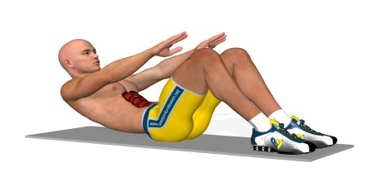
- Sentadilla.
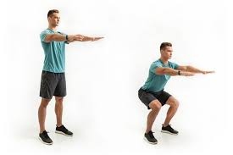
- Burpee.
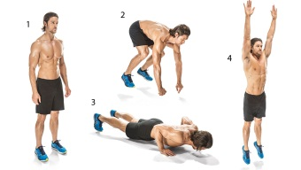

- Plancha.
